Додаток 2
до договору про організацію
перевезення на автобусному
маршруті загального
користування у м. Львові

Схема руху автобусного маршруту
№ _____ (Кінцева 1 – Кінцева 2)

Для створення схеми руху автобусного маршруту береться карта масштабом 1:400 000, по якій наводяться напрямки руху автобусного маршруту N (сполучення вулиць, по яких він курсує з Кінцевої 1 до Кінцевої 2) з відповідними умовними позначеннями згідно зі зразком (додається).
Після чого дану схему руху погоджує відділ нагляду за станом доріг та автомобільно-технічної інспекції управління превентивної діяльності Головного управління Національної поліції у Львівській області та затверджує Організатор (в особі управління транспорту департаменту житлового господарства та інфраструктури).
Дана схема руху є невід’ємною частиною паспорта маршруту та договору про організацію перевезення пасажирів на автобусному маршруті загального користування у м. Львові.

В. о. начальника управління
транспорту О. Партика

Додаток
до схеми руху автобусного
маршруту № _____
(Кінцева 1 – Кінцева 2)

ЗРАЗОК
схеми руху автобусного маршруту

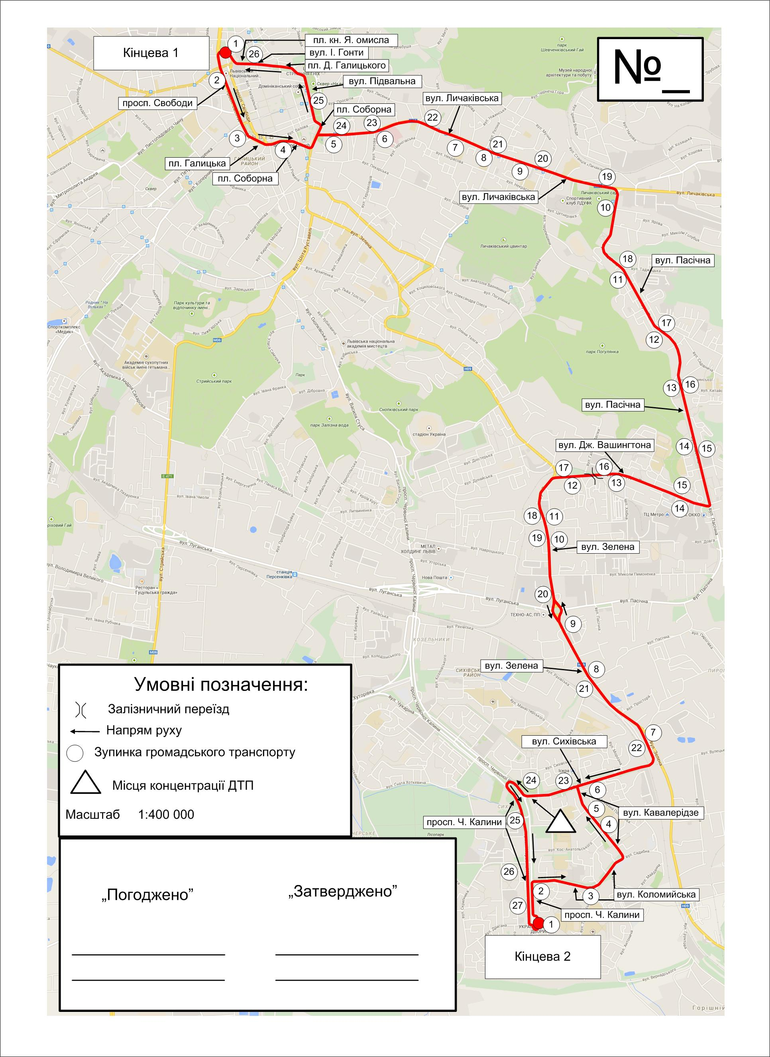

В. о. начальника управління
транспорту О. Партика

Додаток 3
до договору про організацію
перевезення на автобусному
маршруті загального
користування у м. Львові

Схема
розміщення зовнішньої реклами на транспортних засобах

Дводверний автобус

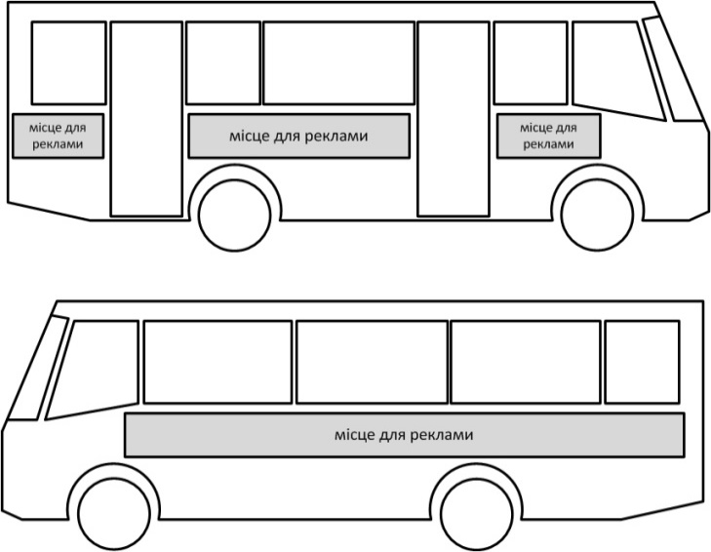

Тридверний автобус

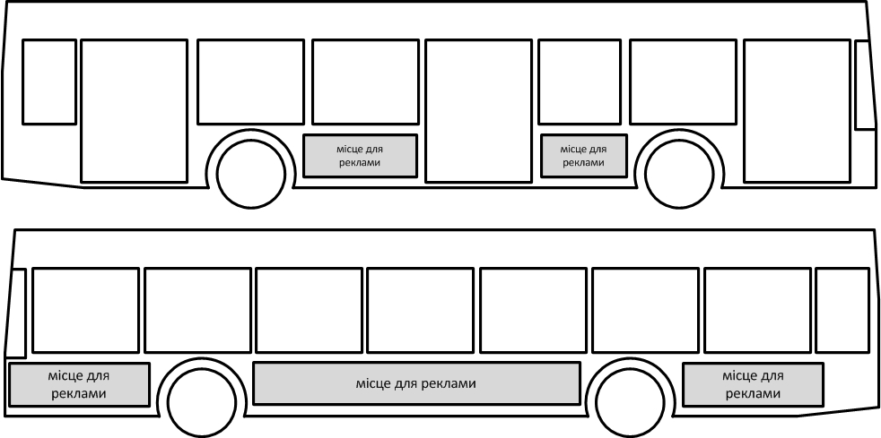

Двосекційний автобус

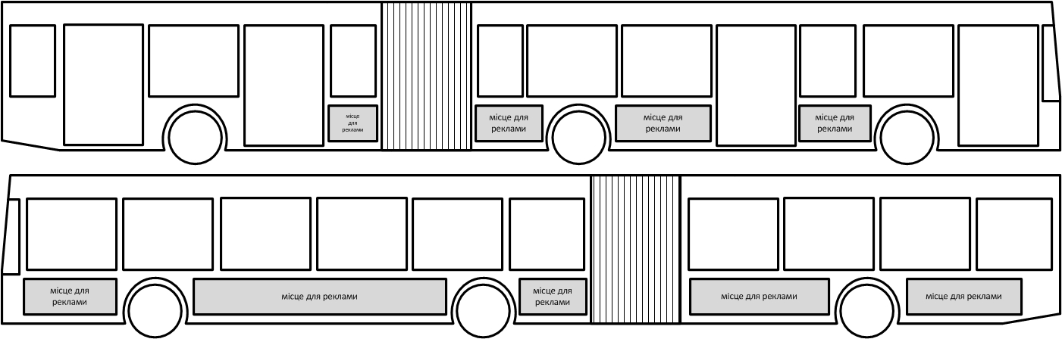

В. о. начальника управління
транспорту О. Партика

Додаток 4
до договору про організацію
перевезення на автобусному
маршруті загального
користування у м. Львові

Маршрути, які входять до об’єкта конкурсу

№ з/п | № маршруту | Сполучення | Кількість та клас автобусів | Режим руху
1. | N 1 | Кінцева 1 – (перелік вулиць, по яких курсує маршрут) – Кінцева 2 | Х автобусів категорії М3 І класу загальною пасажиромісткістю не менше 35 або 80 пасажирів | Звичайний
2. | N 2 | Кінцева 1 – (перелік вулиць, по яких курсує маршрут) – Кінцева 2 | Х автобусів категорії М3 І класу загальною пасажиромісткістю не менше 35 або 80 пасажирів | Звичайний
3. | N 3 | Кінцева 1 – (перелік вулиць, по яких курсує маршрут) – Кінцева 2 | Х автобусів категорії М3 І класу загальною пасажиромісткістю не менше 35 або 80 пасажирів | Звичайний
4. | N 4 | Кінцева 1 – (перелік вулиць, по яких курсує маршрут) – Кінцева 2 | Х автобусів категорії М3 І класу загальною пасажиромісткістю не менше 35 або 80 пасажирів | Звичайний
5. | N 5 | Кінцева 1 – (перелік вулиць, по яких курсує маршрут) – Кінцева 2 | Х автобусів категорії М3 І класу загальною пасажиромісткістю не менше 35 або 80 пасажирів | Звичайний

В. о. начальника управління
транспорту О. Партика

